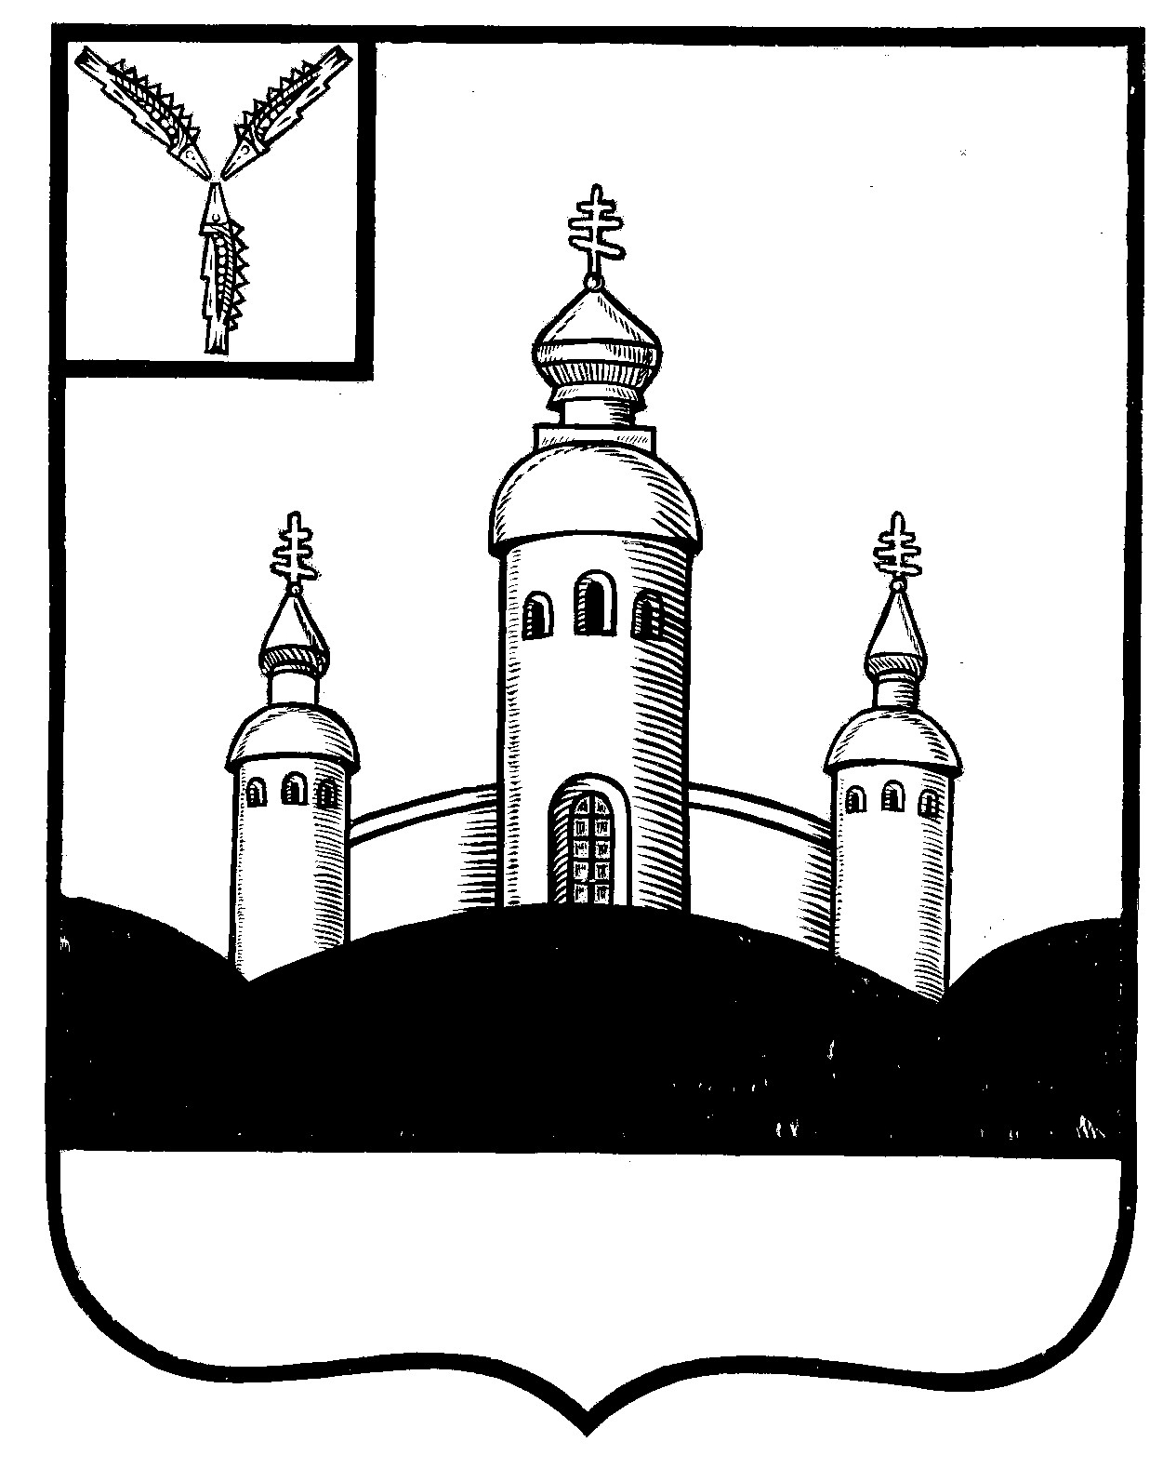
СОБРАНИЕ
ВОСКРЕСЕНСКОГО МУНИЦИПАЛЬНОГО РАЙОНА
САРАТОВСКОЙ ОБЛАСТИ

РЕШЕНИЕ

22 февраля 2022 года № 6
с. Воскресенское

О передаче из муниципальной

собственности Воскресенского МР

в собственность Елшанского МО

Воскресенского МР Саратовской

области имущество

Руководствуясь Федеральным законом от 06 октября 2003 года № 131-ФЗ «Об общих принципах организации местного самоуправления в Российской Федерации», Уставом Воскресенского муниципального района Саратовской области,

Собрание Воскресенского муниципального района Саратовской области

РЕШИЛО:

- Разрешить администрации Воскресенского МР Саратовской области передать по Акту приема-передачи из собственности Воскресенского МР Саратовской области в собственность Елшанского МО Воскресенского МР Саратовской области имущество (автомобильные дороги общего пользования местного значения) согласно приложению.
- Настоящее решение вступает в силу со дня размещения его на официальном Интернет - сайте Воскресенского муниципального района в разделе «voskresensk64.ru»

Председатель Собрания

Воскресенского МР И.В. Яськова

Приложение к решению

районного Собрания

№ 6 от 22.02.2022 года

- Сооружение дорожного транспорта (автомобильная дорога общего пользования местного назначения) расположенное по адресу: Саратовская область, р-н Воскресенский, с. Малая Ивановка, ул. Дачная, кадастровый номер: 64:09:020201:441, протяженностью 250 м., год завершения строительства 1978, балансовой стоимостью - 996900 руб., амортизация – 598140 руб.;
- Сооружение дорожного транспорта (автомобильная дорога общего пользования местного назначения) расположенное по адресу: Саратовская область, р-н Воскресенский, с. Елшанка, ул. Коммунарная 2-я, кадастровый номер: 64:09:030202:2974, протяженностью 300 м., год завершения строительства 1987, балансовой стоимостью -4855336 руб., амортизация – 2184901 руб.;
- Сооружение дорожного транспорта (автомобильная дорога общего пользования местного назначения) расположенное по адресу: Саратовская область, р-н Воскресенский, с. Славянка, ул. Школьная, кадастровый номер: 64:09:020601:488, протяженностью 300 м., год завершения строительства 1978, балансовой стоимостью - 1196289 руб., амортизация – 538330 руб.;
- Сооружение дорожного транспорта (автомобильная дорога общего пользования местного назначения) расположенное по адресу: Саратовская область, р-н Воскресенский, п. Черноморский, ул. Центральная, кадастровый номер: 64:09:000000:2863, протяженностью 700 м., год завершения строительства 1978, балансовой стоимостью - 2791271 руб., амортизация – 1674762 руб.;
- Сооружение дорожного транспорта (автомобильная дорога общего пользования местного назначения) расположенное по адресу: Саратовская область, р-н Воскресенский, с. Усовка, ул. Луговая, кадастровый номер: 64:09:040301:1954, протяженностью 100 м., год завершения строительства 1970, балансовой стоимостью – 317150,53 руб.;
- Сооружение дорожного транспорта (автомобильная дорога общего пользования местного назначения) расположенное по адресу: Саратовская область, р-н Воскресенский, с. Чардым, ул. Лесная, кадастровый номер: 64:09:010301:3048, протяженностью 550 м., год завершения строительства 1991, балансовой стоимостью – 1744327,93 руб.;
- Сооружение дорожного транспорта (автомобильная дорога общего пользования местного назначения) расположенное по адресу: Саратовская область, р-н Воскресенский, с. Чардым, проезд Дачный 2-й, кадастровый номер: 64:09:000000:2880, протяженностью 180 м., год завершения строительства 1995, балансовой стоимостью – 570870,96 руб.;
- Сооружение дорожного транспорта (автомобильная дорога общего пользования местного назначения) расположенное по адресу: Саратовская область, р-н Воскресенский, с. Чардым, ул. Юбилейная, кадастровый номер: 64:09:010301:3047, протяженностью 400 м., год завершения строительства 1990, балансовой стоимостью – 1268602,13 руб.;
- Сооружение дорожного транспорта (автомобильная дорога общего пользования местного назначения) расположенное по адресу: Саратовская область, р-н Воскресенский, с. Усовка, ул. Вольская, кадастровый номер: 64:09:040301:1949, протяженностью 720 м., год завершения строительства 1970, балансовой стоимостью – 2283483,83 руб.;
- Сооружение дорожного транспорта (автомобильная дорога общего пользования местного назначения) расположенное по адресу: Саратовская область, р-н Воскресенский, с. Софьино, ул. Родниковая, кадастровый номер: 64:09:040401:128, протяженностью 900 м., год завершения строительства 1970, балансовой стоимостью – 2854354,79 руб.;
- Сооружение дорожного транспорта (автомобильная дорога общего пользования местного назначения) расположенное по адресу: Саратовская область, р-н Воскресенский, с. Усовка, ул. Нижняя, кадастровый номер: 64:09:040301:1952, протяженностью 230 м., год завершения строительства 1970, балансовой стоимостью – 729446,22 руб.;
- Сооружение дорожного транспорта (автомобильная дорога общего пользования местного назначения) расположенное по адресу: Саратовская область, р-н Воскресенский, с. Усовка, ул. Лесная, кадастровый номер: 64:09:040301:1953, протяженностью 800 м., год завершения строительства 1988, балансовой стоимостью – 2537204,26 руб.;
- Сооружение дорожного транспорта (автомобильная дорога общего пользования местного назначения) расположенное по адресу: Саратовская область, р-н Воскресенский, с. Софьино, ул. Садовая, кадастровый номер: 64:09:040401:127, протяженностью 700 м., год завершения строительства 1970, балансовой стоимостью – 2220053,72 руб.;
- Сооружение дорожного транспорта (автомобильная дорога общего пользования местного назначения) расположенное по адресу: Саратовская область, р-н Воскресенский, с. Усовка, ул. Советская, кадастровый номер: 64:09:040301:1950, протяженностью 730 м., год завершения строительства 1988, балансовой стоимостью – 2315198,88 руб..

